**Markets are not the economy: they make it**

+ Sentiment recuperado y ***la sangre no llega al río***

+ Mercado laboral resilente + Sentiment recuperado = ***We are so back!***

+ Pero y el FOMO?

+

En un contexto de datos débiles presentes

El NFP (Payrolls) le pone un piso a la caída y deja en ridículo al ADP Report.

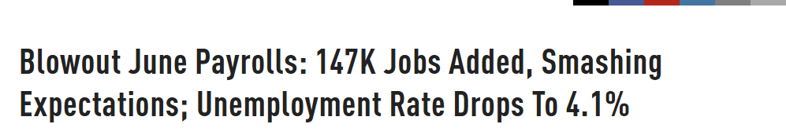

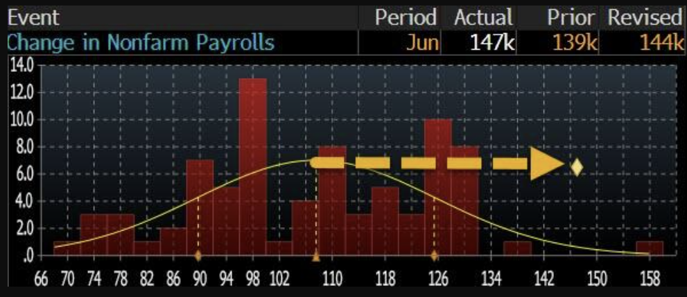

Y el LEI abre la ventana de la evolución futura

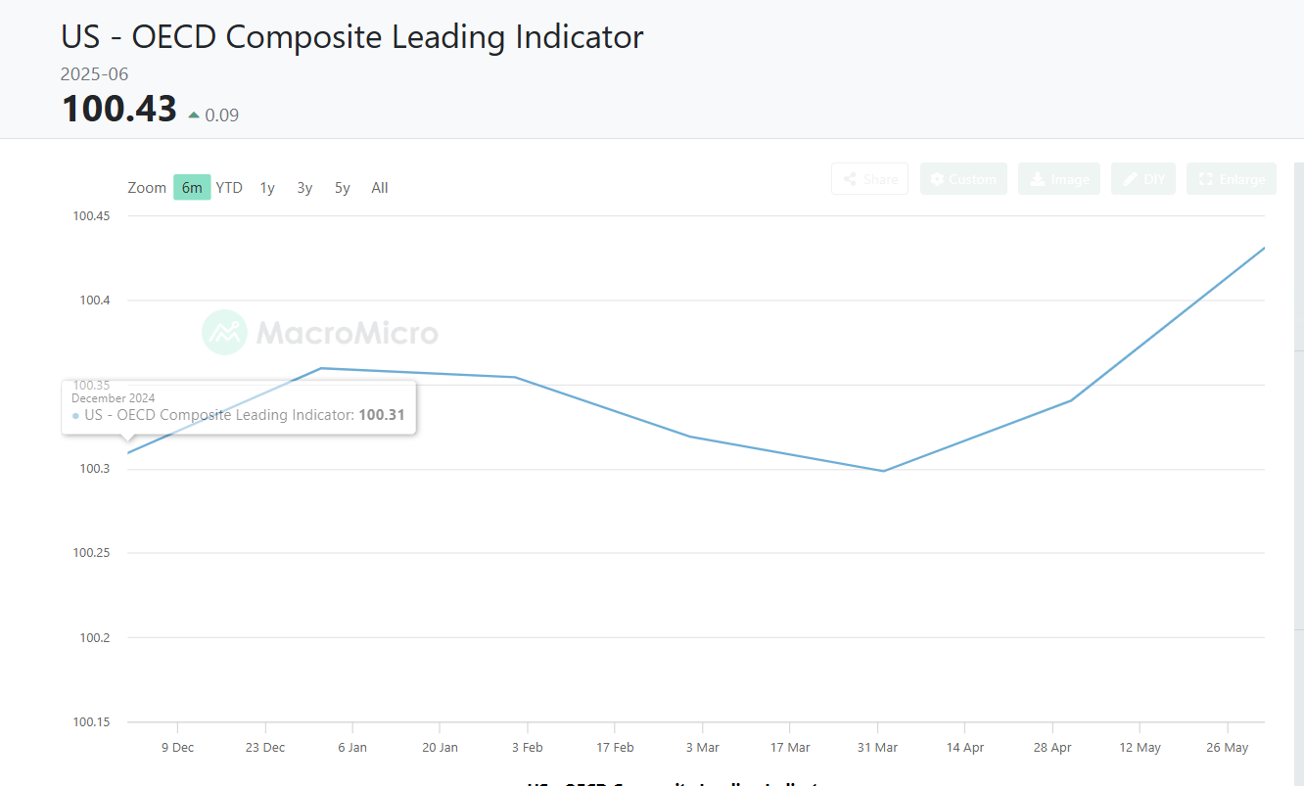

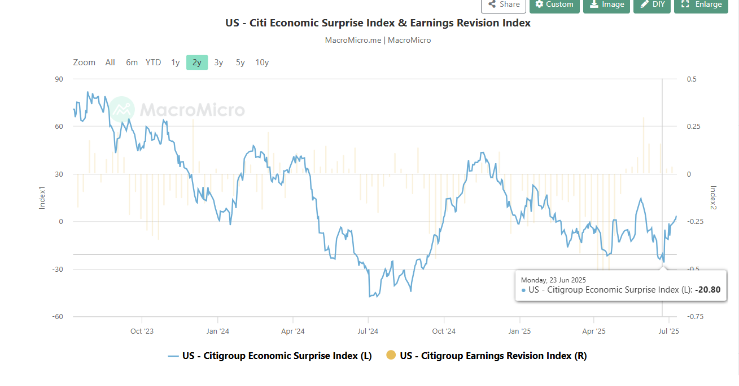

***Piso al presente + leading good news = higher for longer***

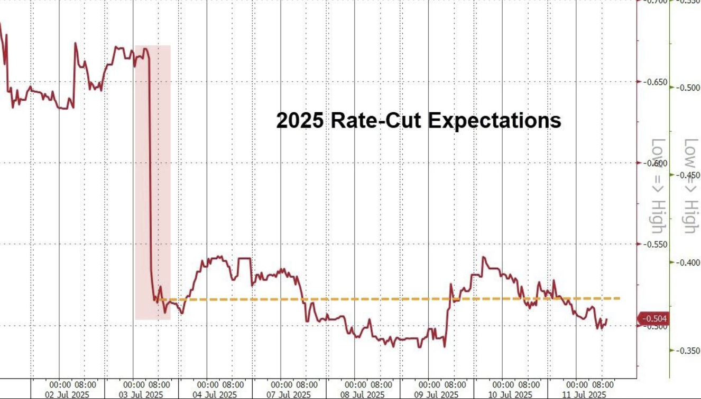

Los últimos serán los primeros 🡪 Como en todo punto de inflexión: se destruye el *Momentum (pero solo en la short leg, solo un tecnicismo teórico)*

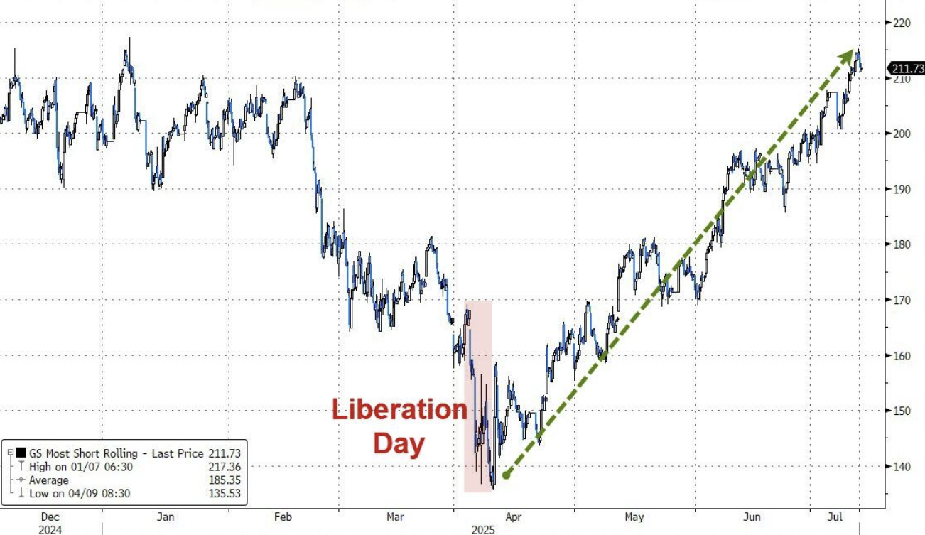

A todos nos encanta AI, pero, se puede encontrar joyitas ocultas en este mercado? Que tal las small caps?

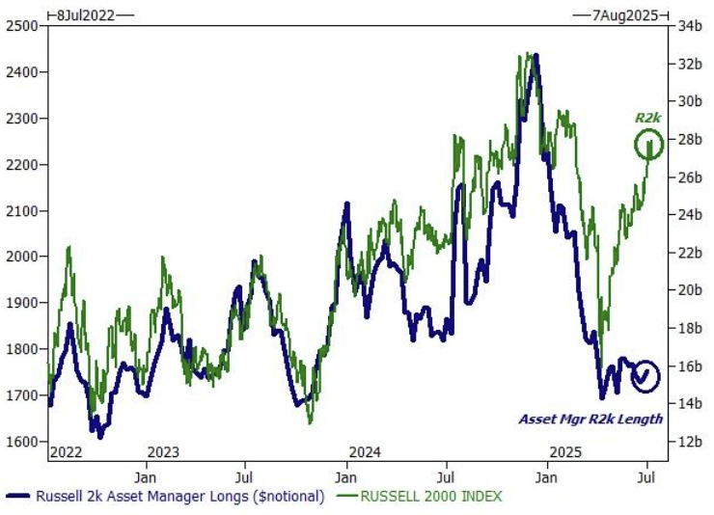

Cheap is good

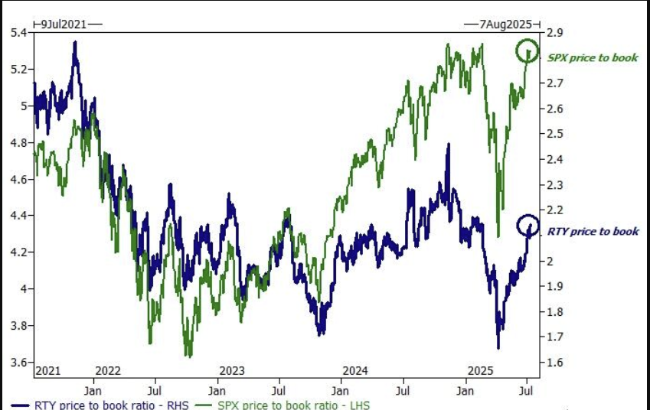

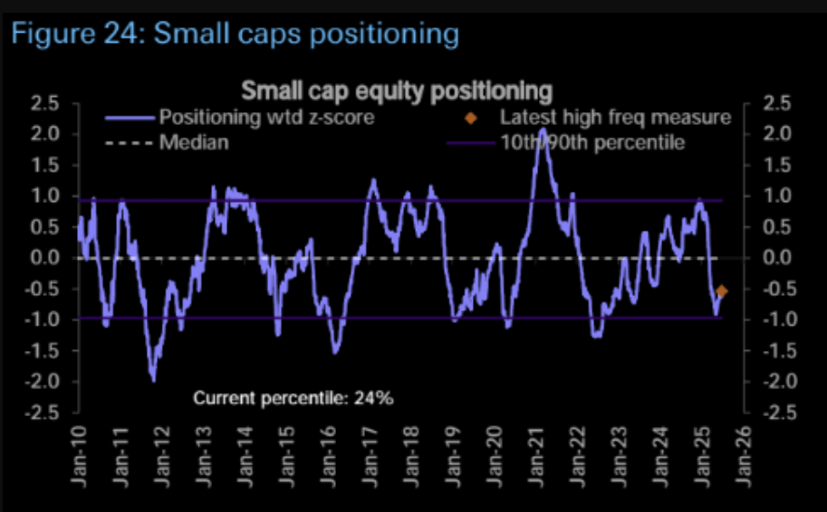

Por el lado del Positioning, hay margen para entrar…

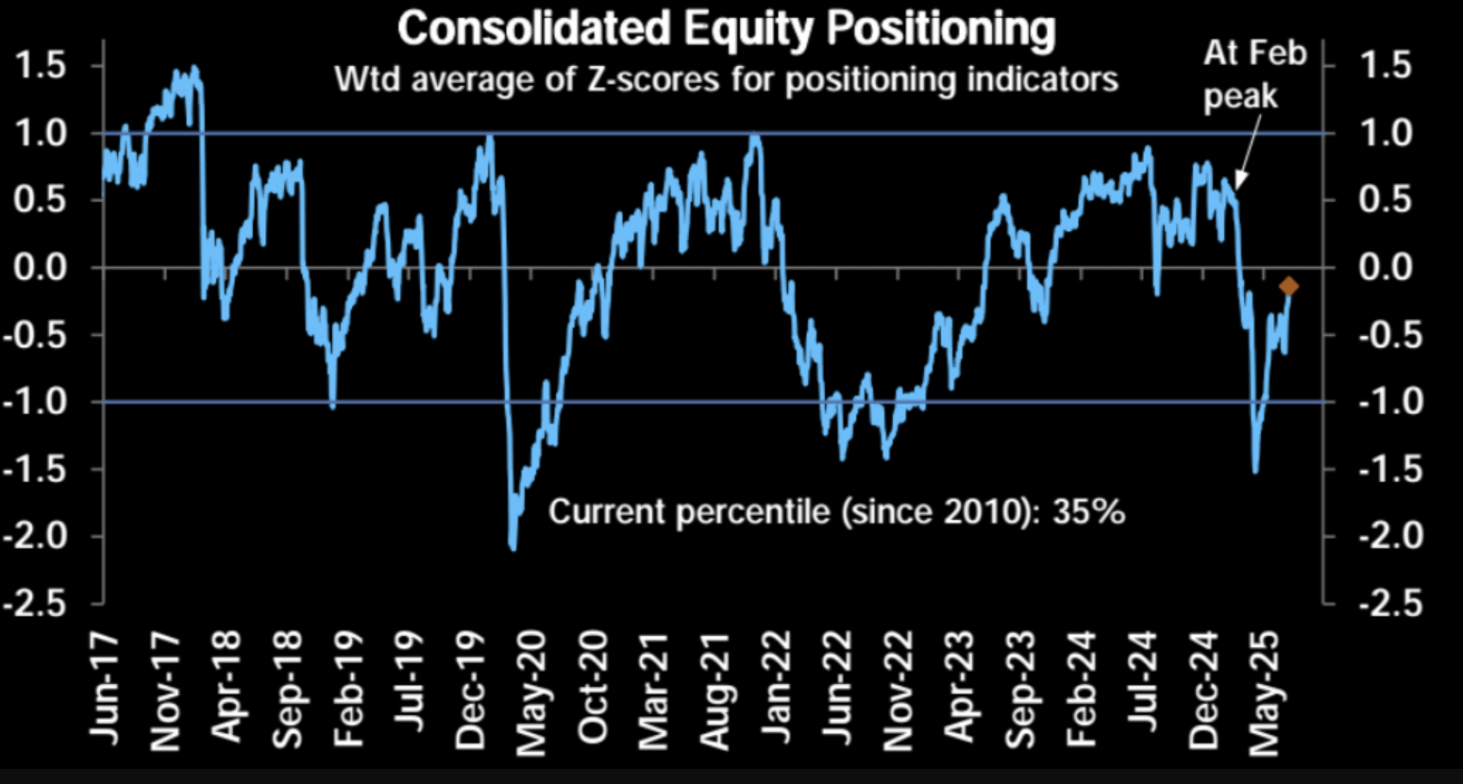

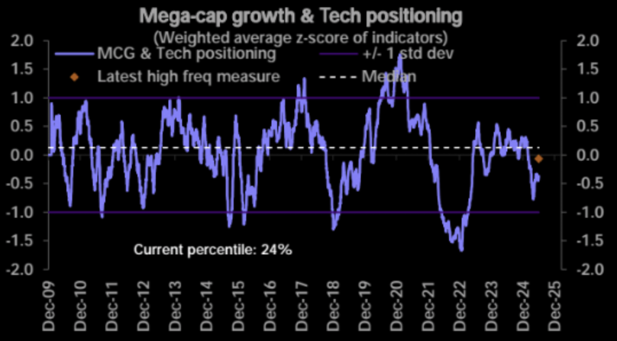

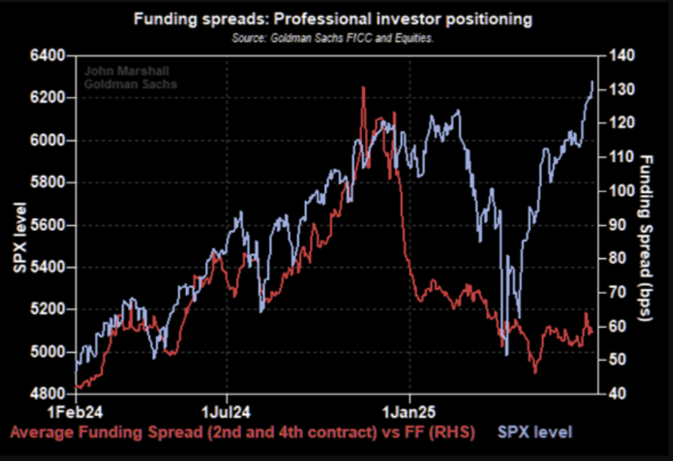

Y Retail quedó muy contento con sus ganancias de marzo/abril.

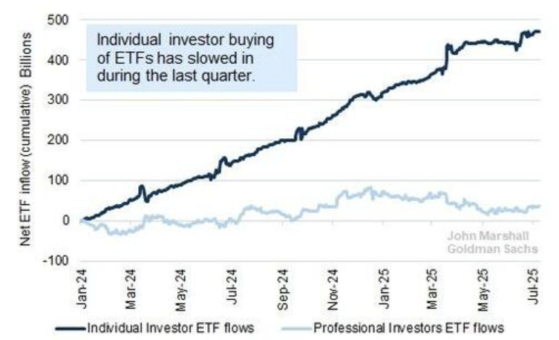

Pero, puede el índice de Sentiment generar algún escombro de corto? o Greed is Good mientras no se traslade a retail?

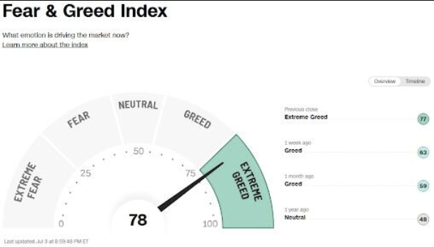

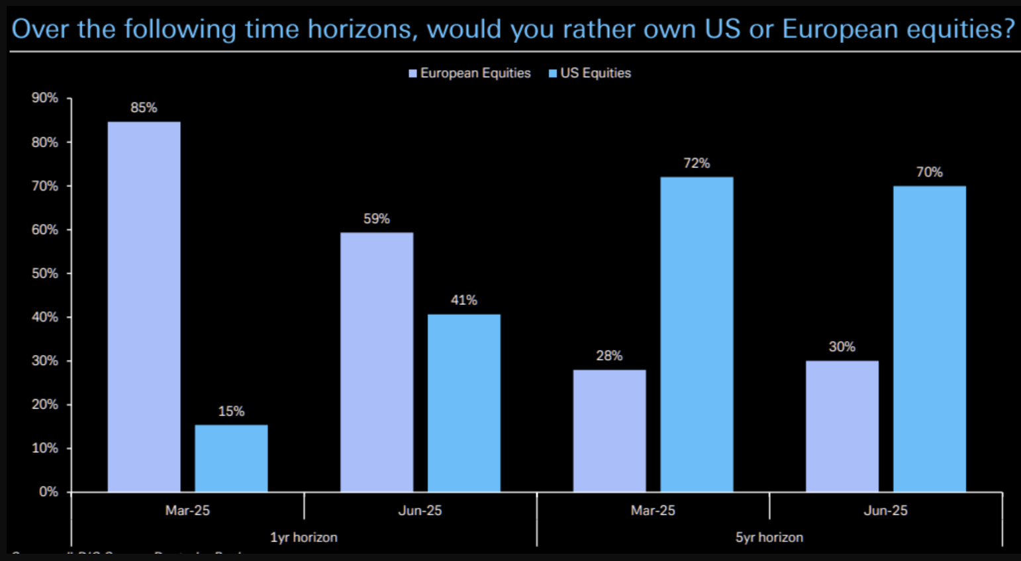

Rebobinando un poco, si se cumplió la analogía 2010…

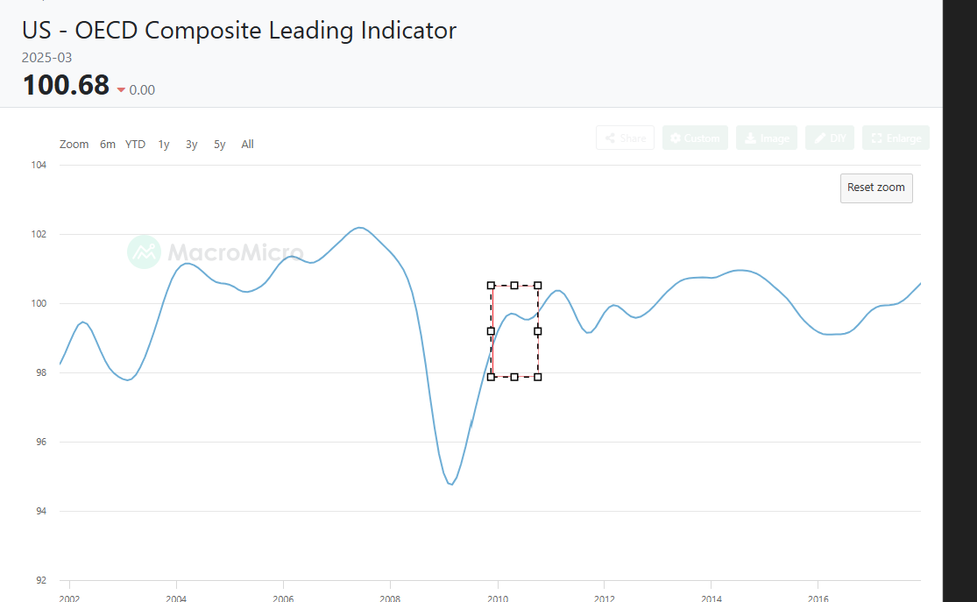

Ahora, tenemos la 2020-2021?

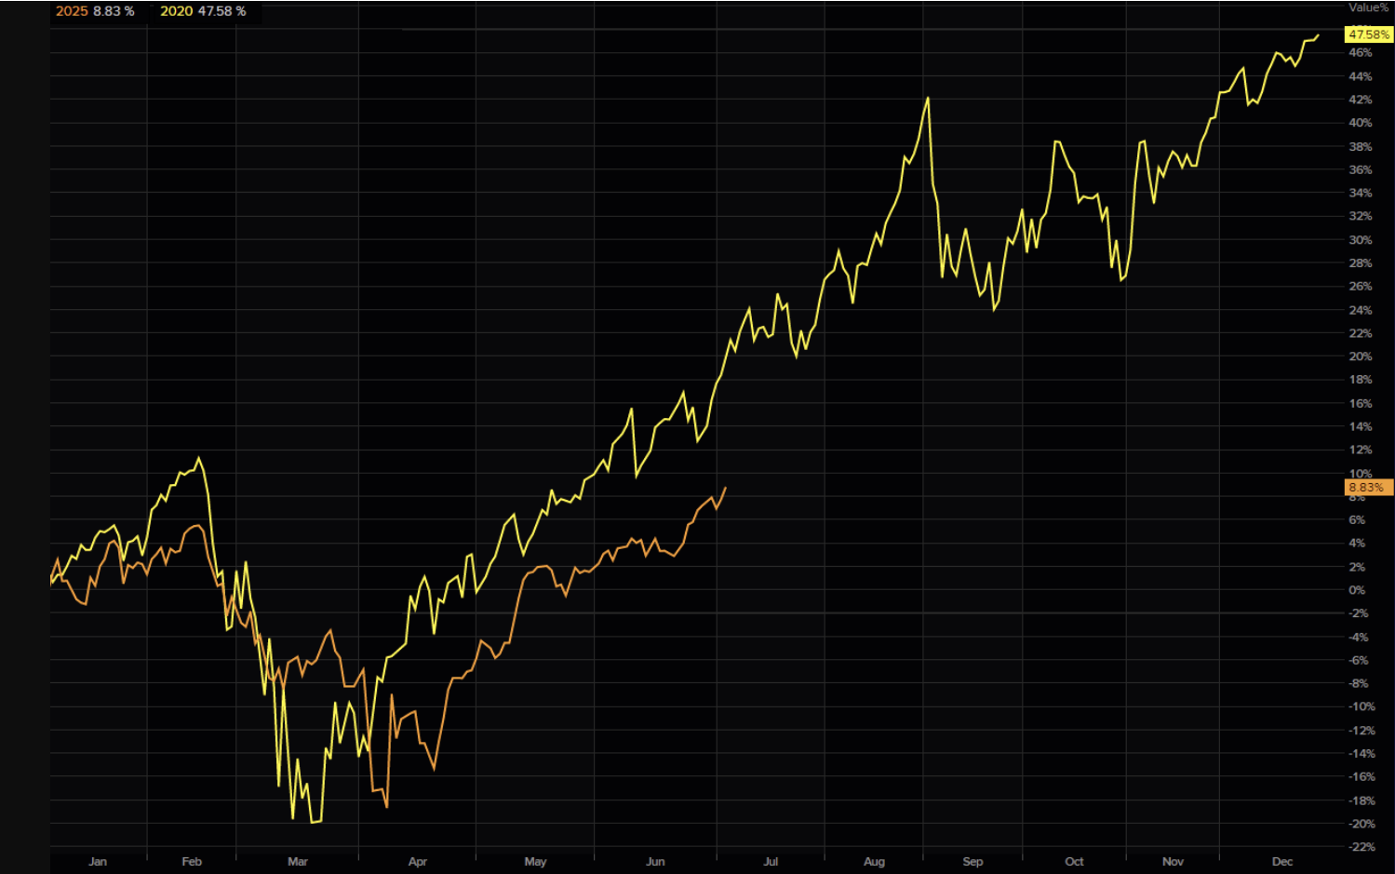

Por lo pronto, el dollar is so back! Y todos tan short!

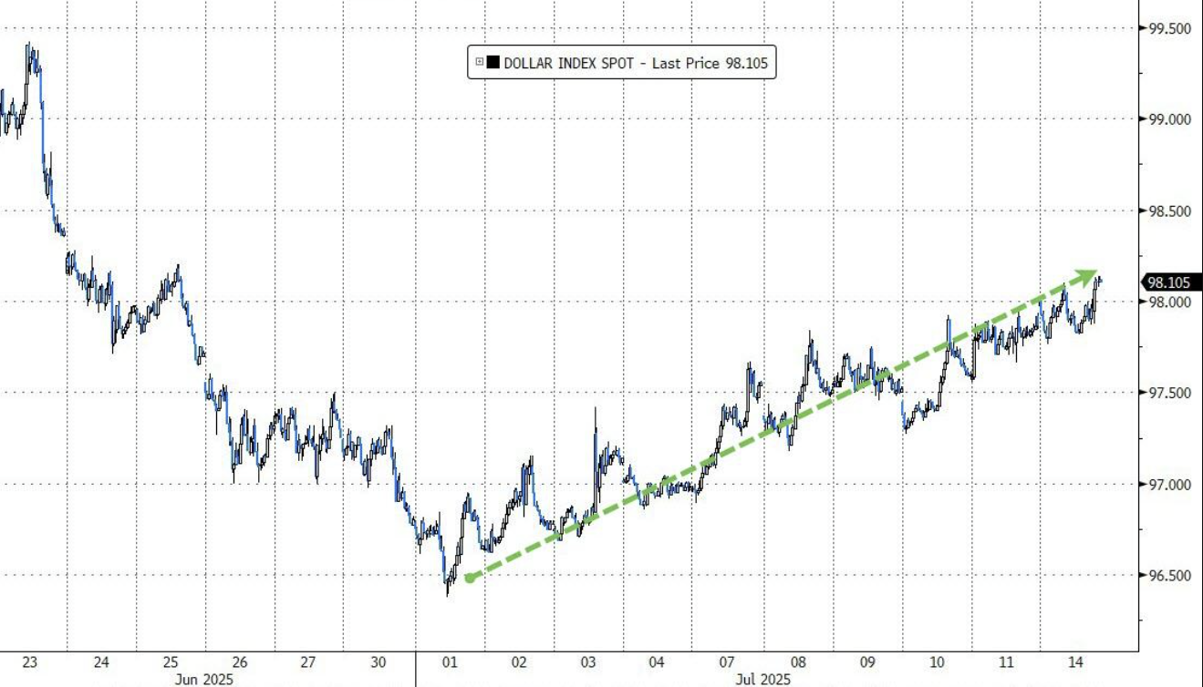

(pero por cuanto?)

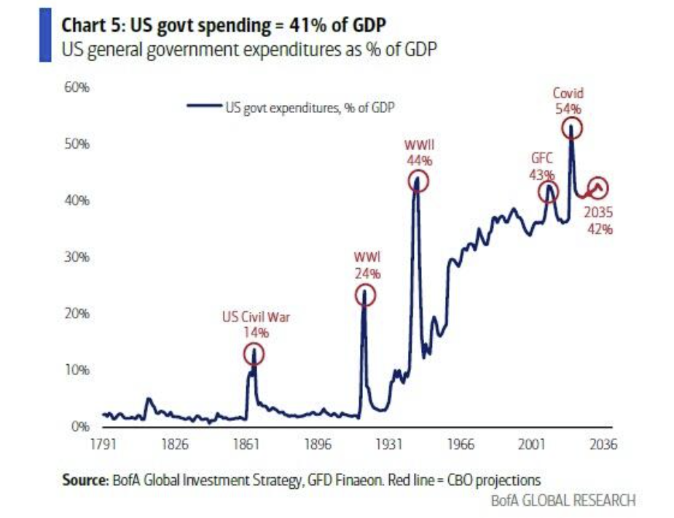

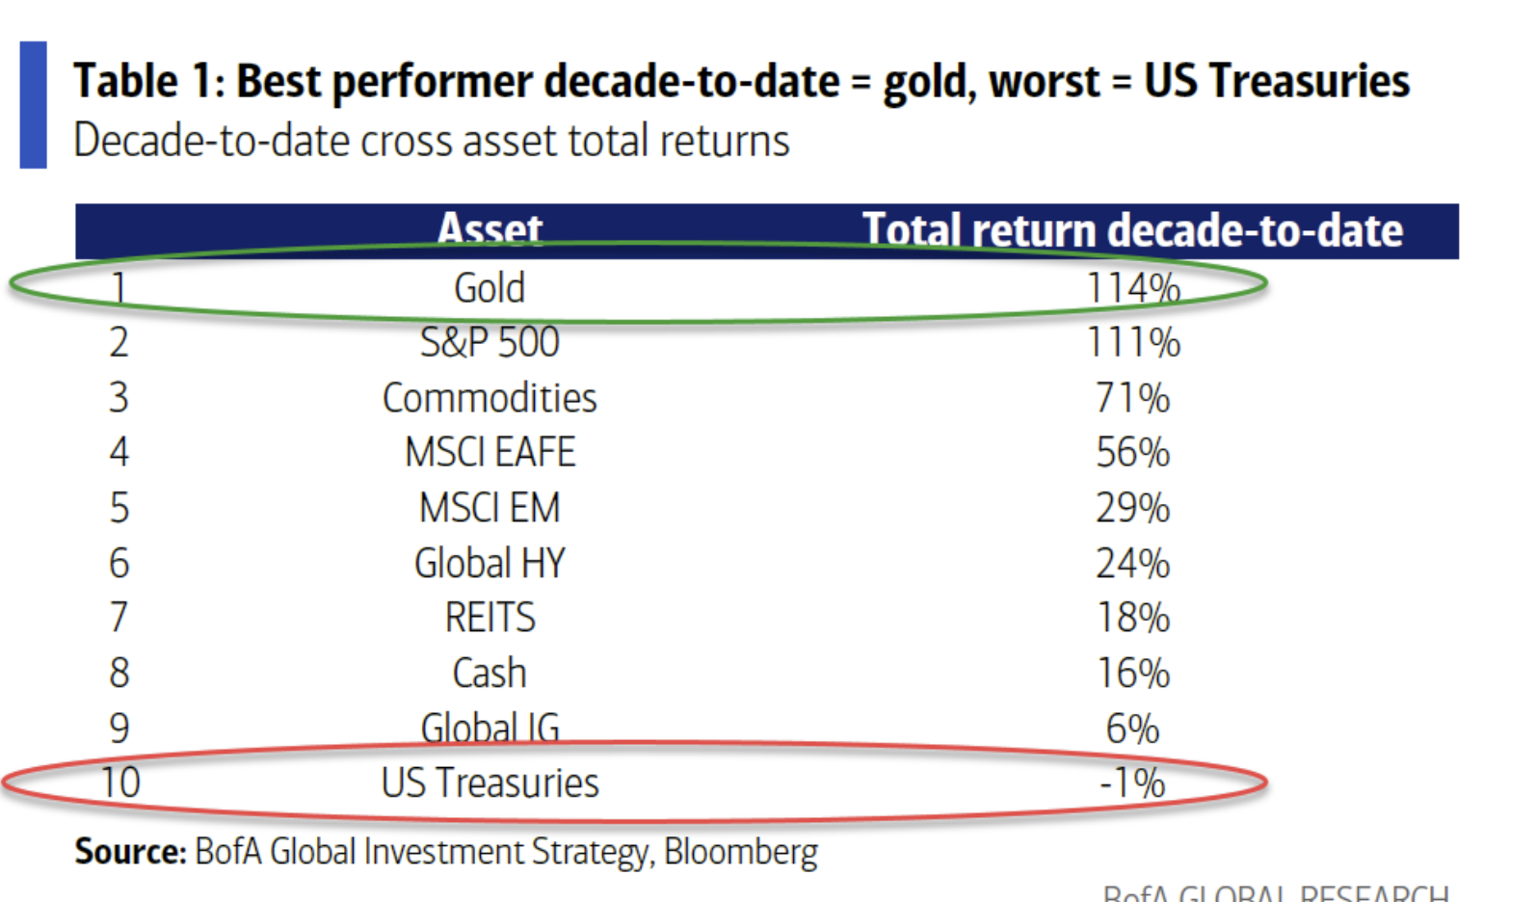

Entonces

Estacionalidad 🡪 Vientos de frente

* - Buybacks out
* - CTAs sellers
* ~~- Pension funds rebalance~~
* ~~- Vence la tariff truce (aunque TACO) 🡪~~ TACO = August 1st
* + July seasonality

En balance

+ mercado ya no se asusta con los berrinches de Trump 🡪 TACO

+ Buenas earnings revisions/ El consumo seguirá fuerte

**+ Positioning suave**

+ Vara baja para earnings

**+ NFP sorprendentemente fuerte!**

**+ Core CPI bajo -> no inflation tariffs**

**+ LEIs ON!**

***+/- 🡪 Mal Breadth 🡪 Momentum Crash***

+ Hard Data con Soft Data cerrado 🡪 pero con FOMO

**+ Strong dollar week! (short squeeze?)**

*- Buybacks out*

*- CTA sellers*

***- DEMASIADA CODICIA en el sentiment (pero no llegó a Retail aún)***

Por donde se va a dar el cierre?

* Siempre AI 🡪 Energía eléctrica?
* Small Caps
* Consumer Discretionary 🡪Empleo fuerte y JOLTs al alza
* Financials (las tasas iguen siendo altas y buenos datos económicos posgtergan las rate cuts
* *Industrials? (para la AI investment?)*
* *Value?*

**Cryptos**

Flaky NFCI retomo el ***easing path*** dandole vigor a las aletargadas cryptos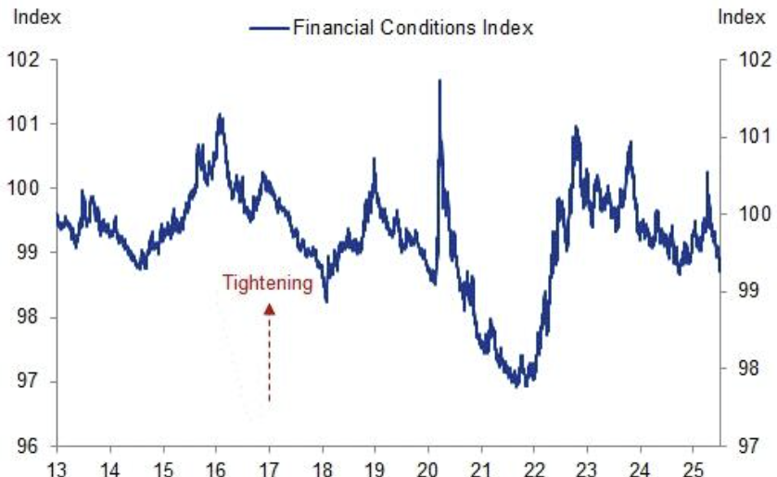

Es momento del tan ansiado breakout?

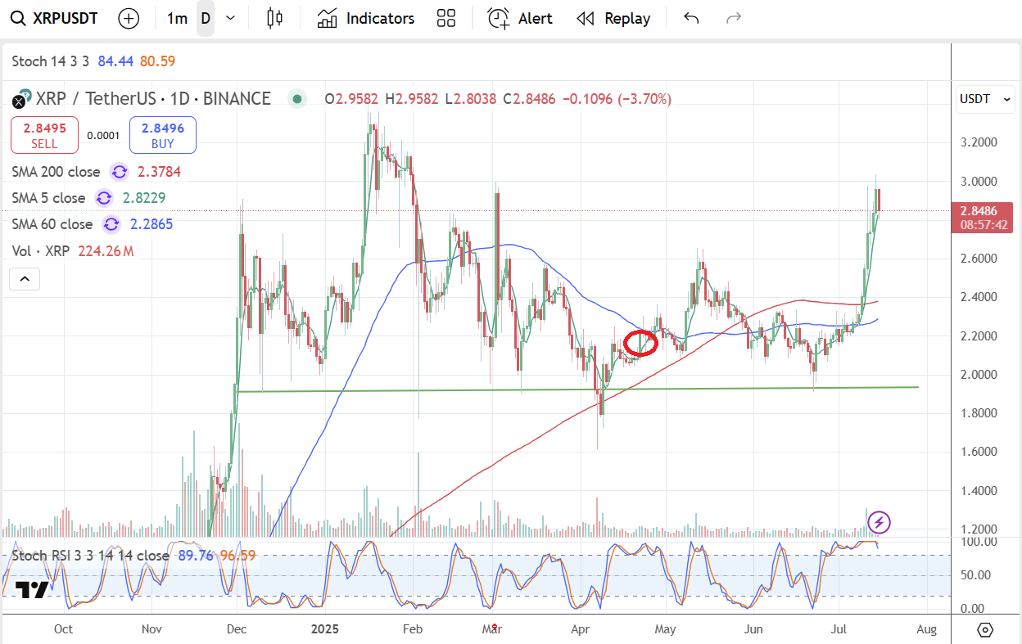

**Europe**

Todos sus LEIs siguen prendidos (excepto España), ahora, es el lag de Q2 un punto de alarma? O es simplemente brillo americano?

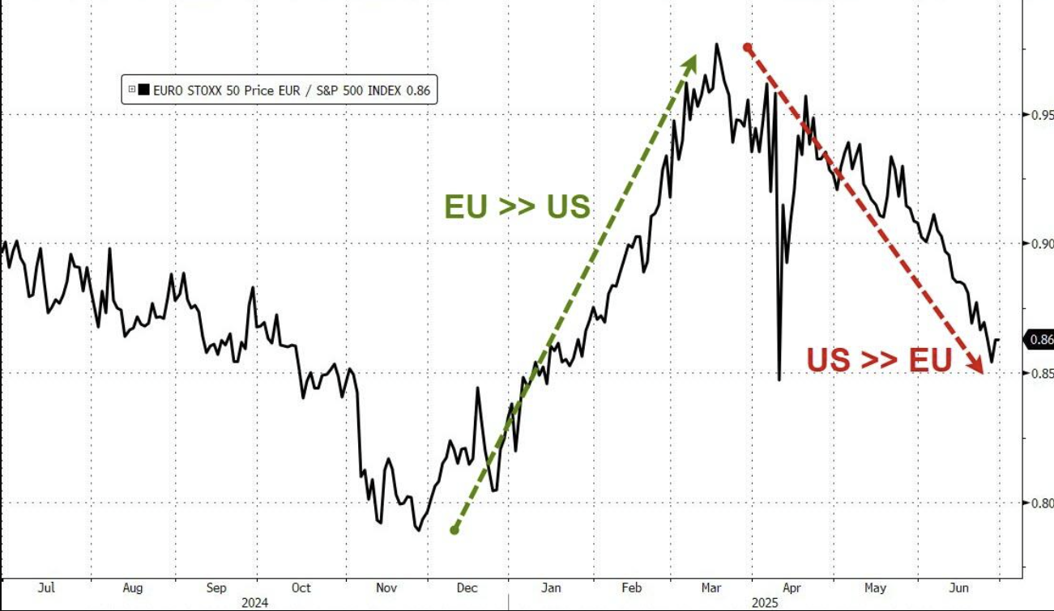

Sabemos que hay un fuerte keynesianismo militar y los precios lo reflejan claramente en su sector de Defense

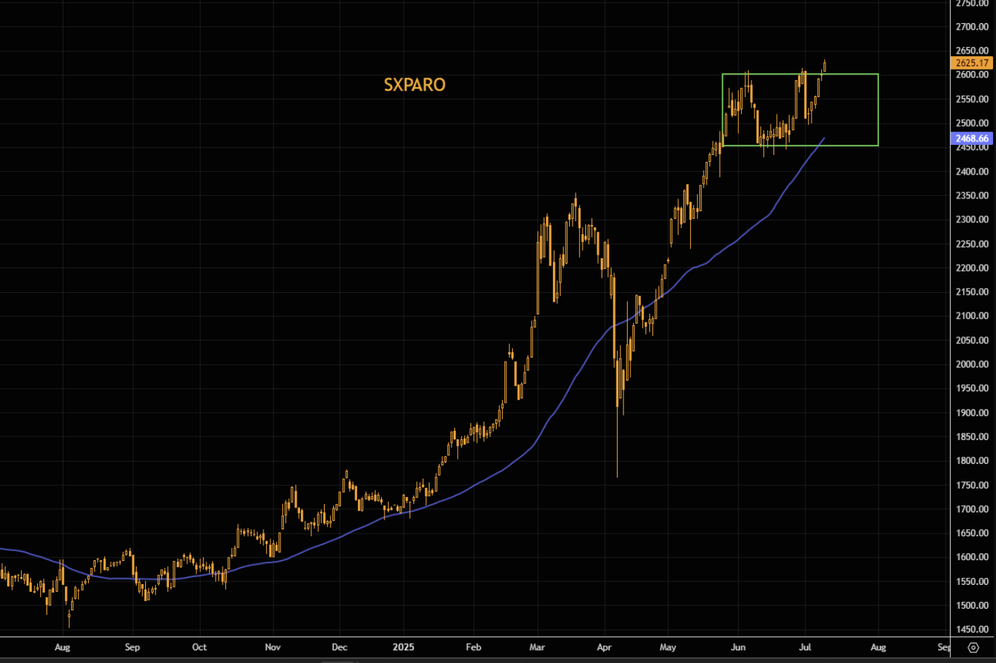

En un escenario normal, solo hay que dejar que el lïquido revitalizante fluya por sus canales hasta llegar a los rincones mas recónditos de la economía: Primero Defense (fiscal policy) y Financials (monetary policy), finalmente el Lujo (LVMH) al final

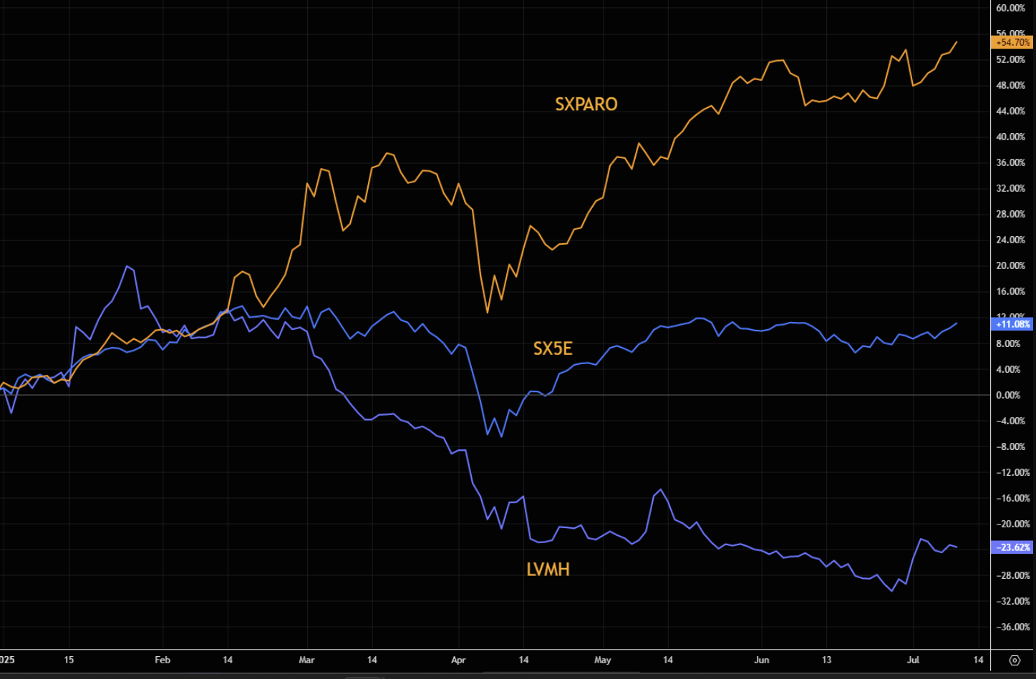

Los inflows siguen sólidos

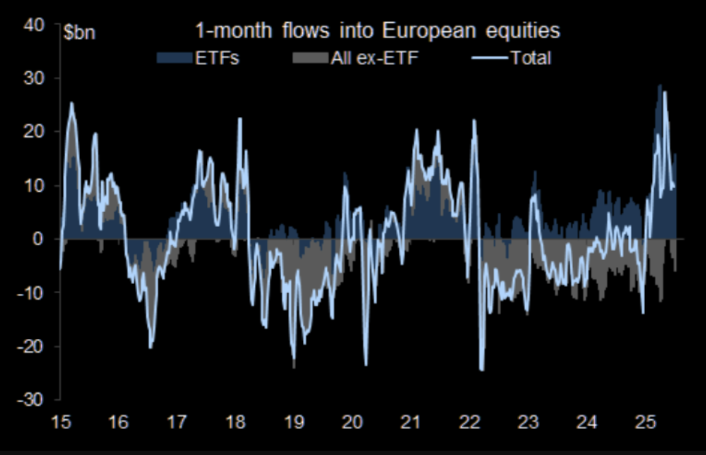

Y los targets de gasto militar son realmente ambiciosos con viento de cola monetario

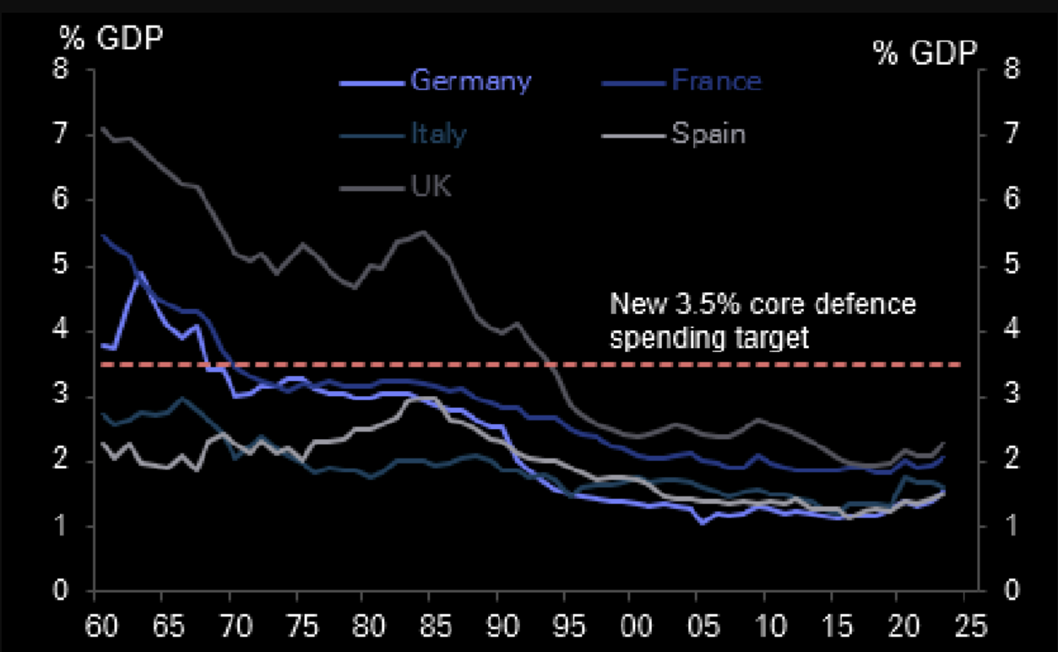

Pero el ***breadth*** en Europa parece incluso PEOR que USA, concentrado en bancos (siempre beneficiarios de un ***rate cut***) y en defensa

Si el breadth no aumenta, sería la primera señal de alarma

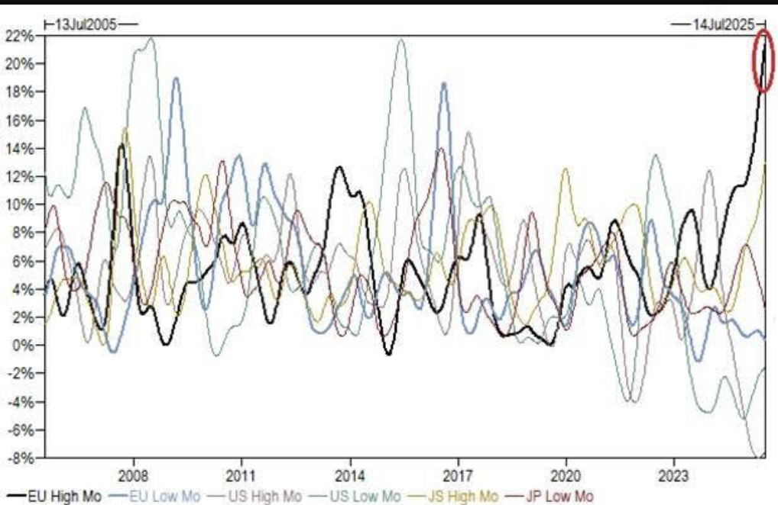

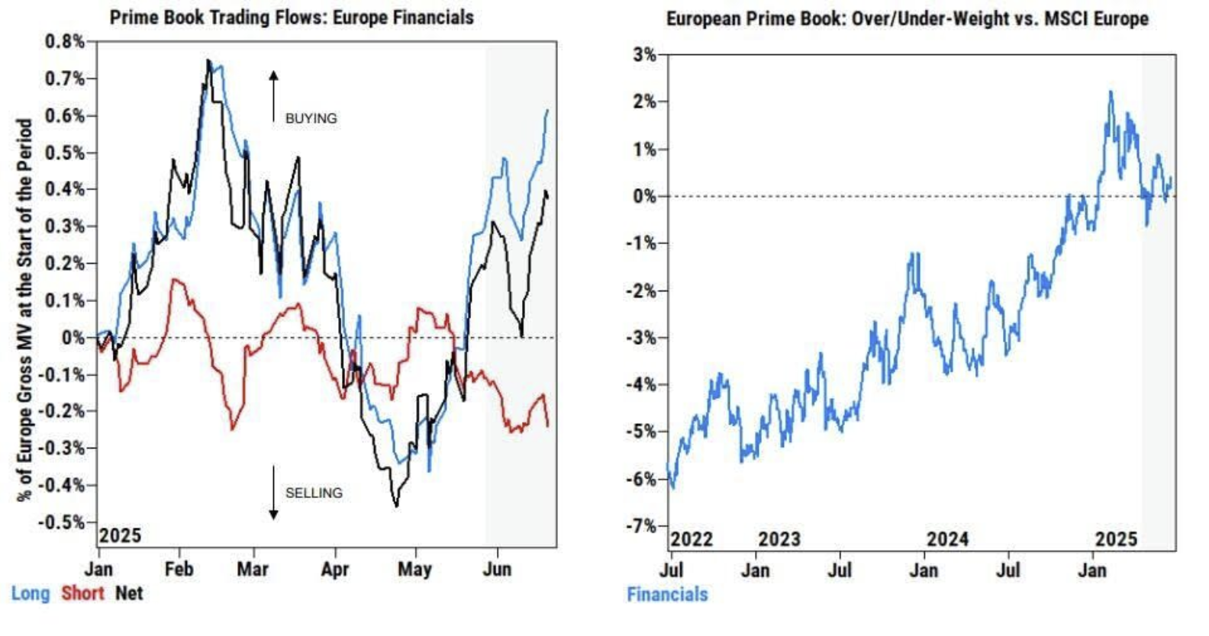

La vara esta muy baja para las EPS. El sentiment está controlado y donde queremos que esté

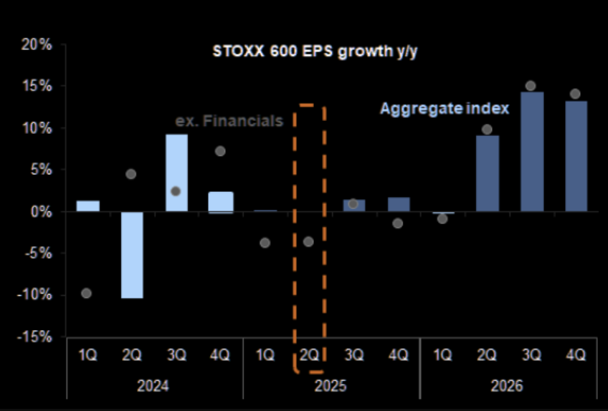

Pero que puede de alguna forma trabarse la transición desde ***defense y financials*** al resto de la economía?

Si aumentan las ventas, no siempre aumentan las ganancias 🡪 Europa es poco productiva

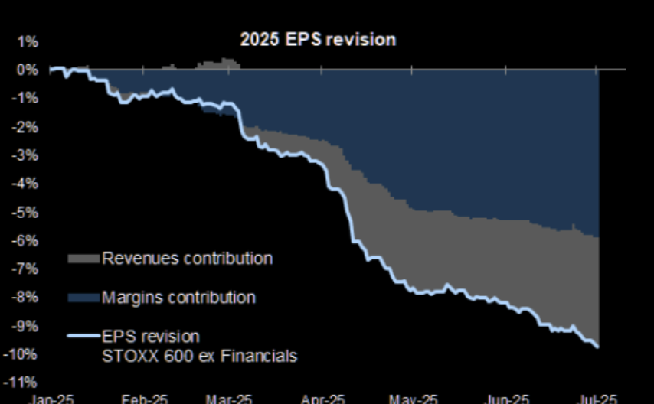

O puede un Euro fuerte ser la verdadera causa de cierto pesimismo en EPS?

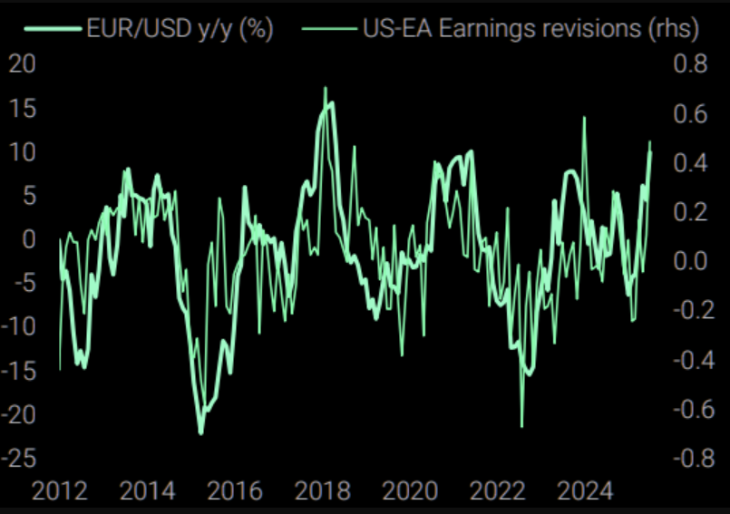

Por lo pronto el view es que nunca nadie espero que Europa sea un oda a la productividad y sus problemas estructurales se dieron por el difícil acceso a energía barata que debería ser compensado por tarifas deflacionarias (productos chinos van a Europa). Los márgenes deberían aumentar por caída de costos, no creo que haya algo para alarmarse. Pero a seguir monitoreando.

**Argentina – Emerging Markets?**

Dollar Squeeze 🡪 Weak EMs

Un rebote del dolar

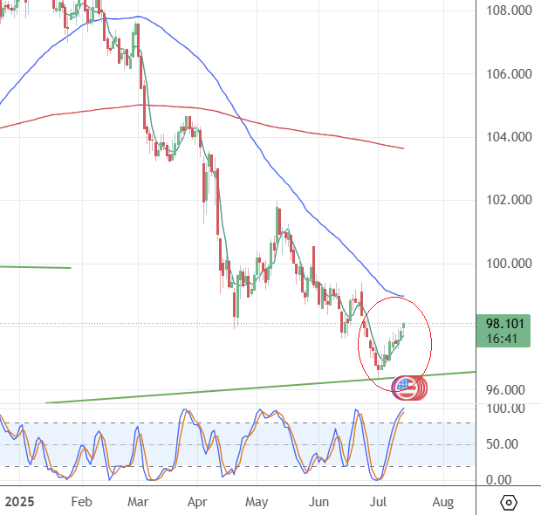

Los EMs sufren la corrección

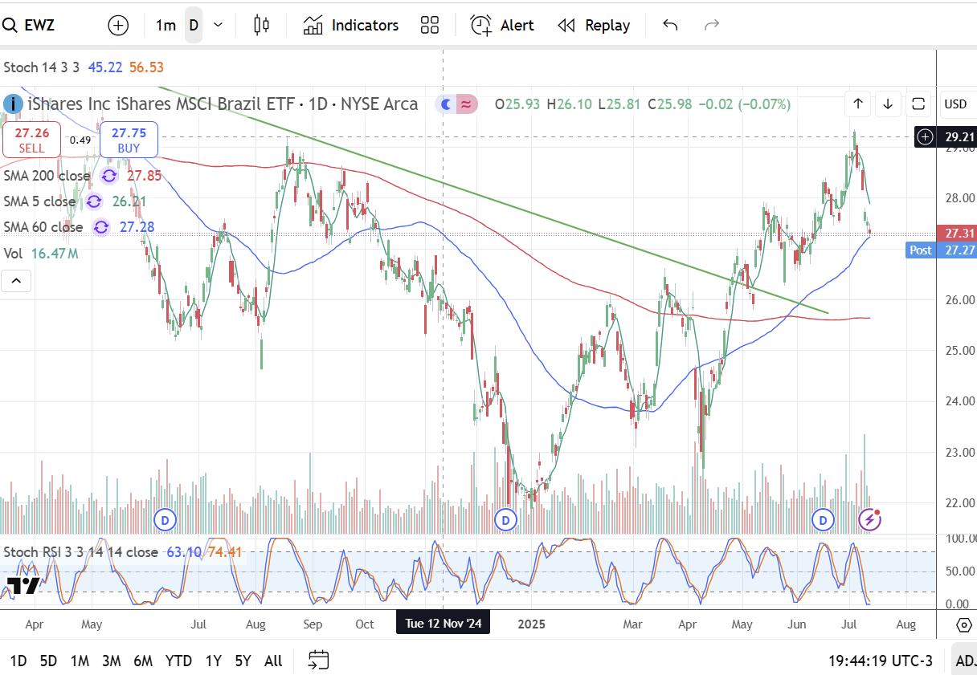

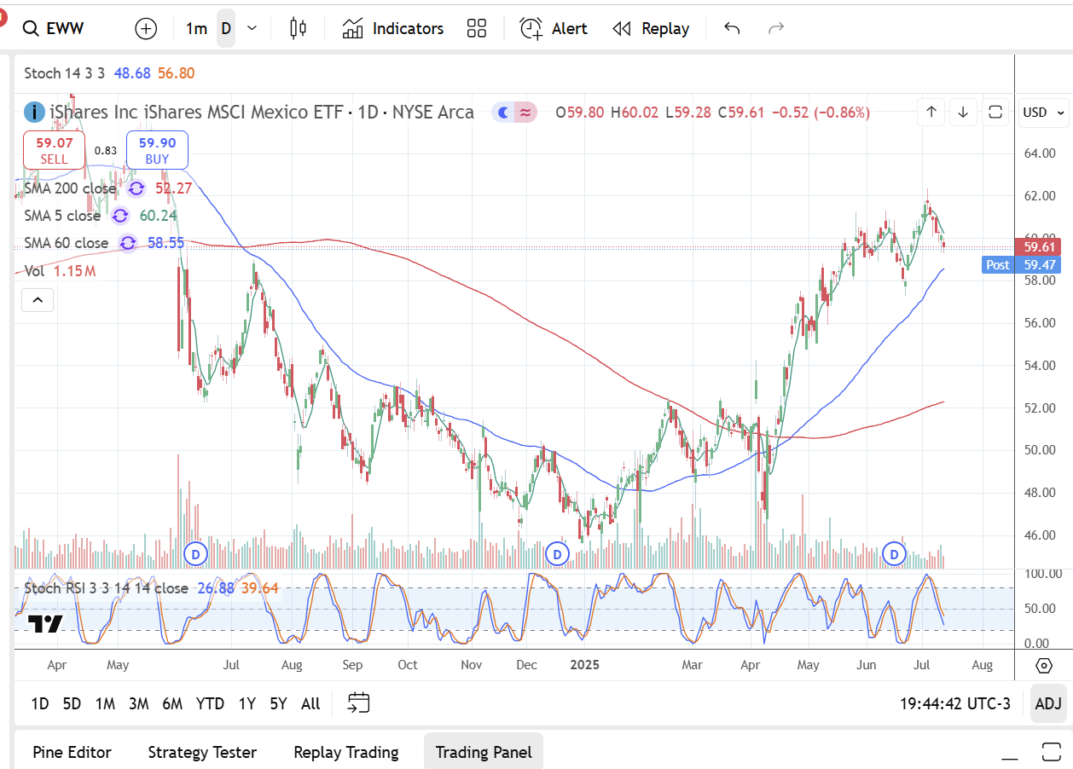

Ahora, como vienen los datos de junio de Argentina?

Con un rebote del dólar, una soja en franco descenso, una consumer confidence flat y el Merval corrigiendo durante junio, todo apunta para un LEI de Junio débil y aletargado. Not terrible, not great. Cualquier procesod ARIMA ya puede llegar a dar una salida.

El consumo hace nuevos máximos, pero de manera heterogénea: mayormente concentrado en bienes durables

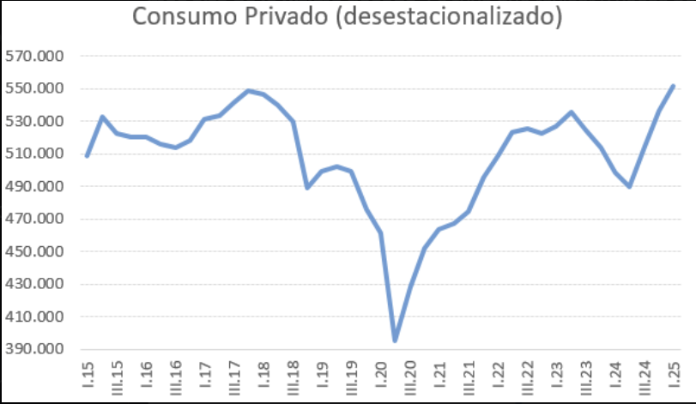

Convergiendo a una recaudación tributaria con un crecimiento real leve (recordemos que mayo este print dio mal por un tema excepcional de contabilidad)

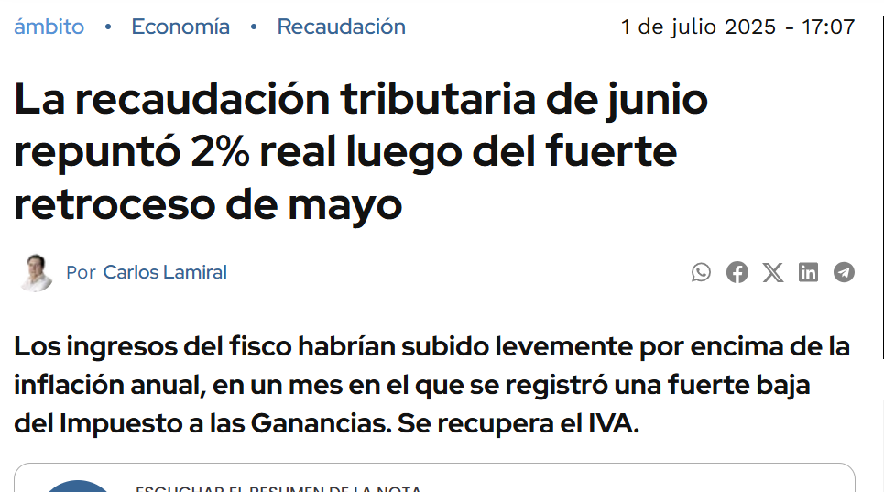

Con una venta de autos sólida

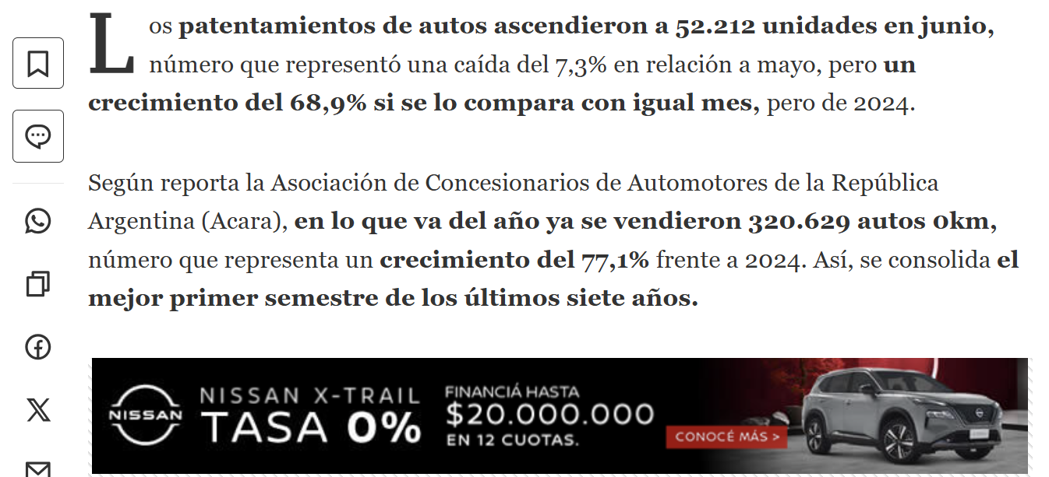

Despachos de cemento sigue estancado: con estos precios, la construcción NO levanta. O los despachos de cementos no son predictivos si todo pasa a importarse?

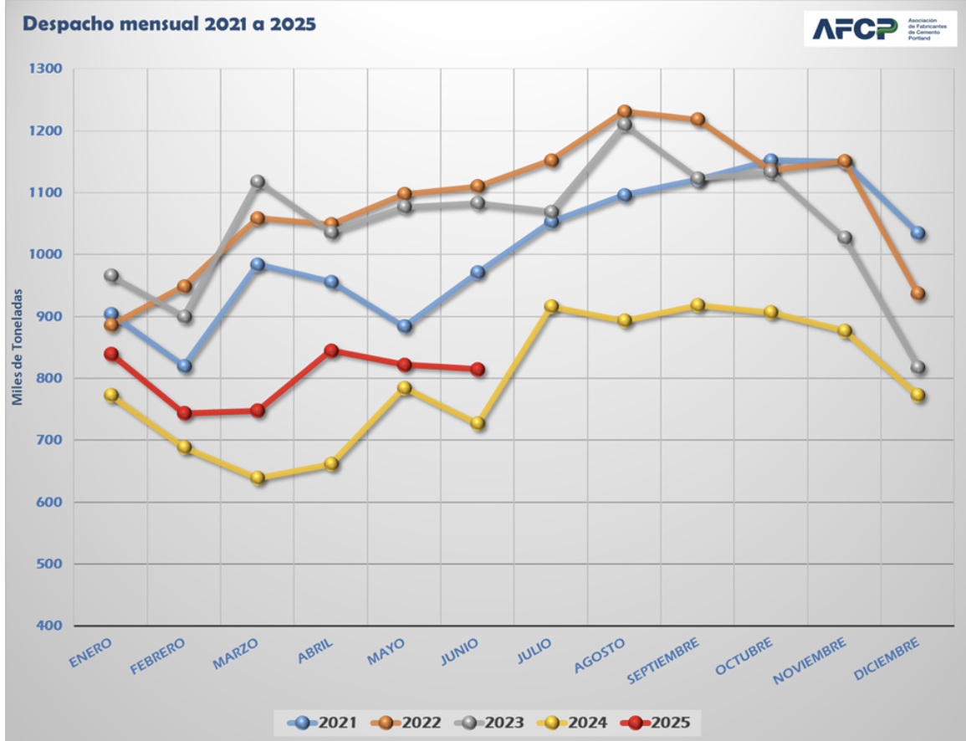

Conclusión🡪 Reducimos posiciones más débiles, esperando que defina el LEI. Lejos de estar en una situación de estancamiento, pero el consumo muestra las primeras señales de al menos una (sana?) transición en ***duration***. Con inflación claramente en baja, ya no hay que quemar todas las naves en consumo espurio.